ACO Anschlusskasten aus VA für 2 Anschl. und Fernbedienun
ACO Haustechnik

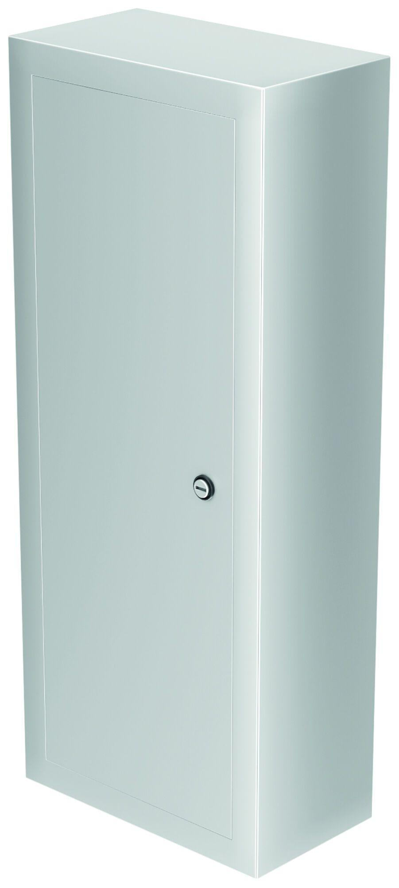Eigenschaften
GTIN:
4002626789457
HAN:
7601.80.24

